关于召开上海开放大学2024年春季
期末考试工作会议的通知
教考〔2024〕16号

各学院、分校（教学点）：
为了做好本学期期末考试工作，兹定于本周四下午召开2023-2024学年第二学期期末考试工作会议。具体安排如下：
一、会议时间
2024年6月13日（周四）下午14：00。
二、参会人员
1.总校分管校领导、学历教育部负责人、二级学院行政负责人及考试相关负责人、信息中心负责人及相关职能部门负责人。
2.各考点主考、副主考、不设考点的分校（教学点）分管教学校长、教务主任、考务负责人。
3.总校选派的巡考人员
三、会议形式
会议采用线上与线下相结合方式召开。学历教育部相关人员及总校各学院院长或分管院长、相关职能部门负责人在学习广场304会场线下参会，其他参会人员通过腾讯会议APP线上参会。因腾讯会议人数限制，每个学院、分校（教学点）建议不超过4人。参会人员请实名进入，更改登录名为：**分校（部门）+姓名。
会议主题：上海开放大学2024年春季考试工作会议
会议时间：2024/06/13 14:00
点击链接入会，或添加至会议列表：
https://meeting.tencent.com/dm/nzbXWI9oH6Ga
#腾讯会议：791-619-099

会议密码：288288

特此通知。

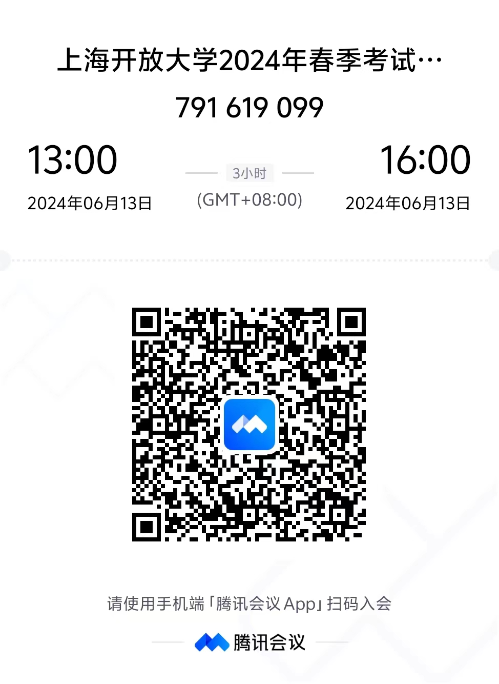
上海开放大学学历教育部
2024年6月11日

